《中国民族舞表演与鉴赏》本科课程教学大纲

一、课程基本信息
课程名称 | （中文）中国民族舞表演与鉴赏
 | （英文）Chinese folk dance performance and appreciation
课程代码 | 2138816 | 课程学分 |  | 2
课程学时 | 32 | 理论学时 | - | 实践学时 |  | 32
开课学院 | 教育学院 | 适用专业与年级 |  | 全校学生
课程类别与性质 | 综合素质选修课 | 考核方式 |  | 考查课
选用教材 | 《中国民族民间舞初级教程》，贾安林，钟宁著，9787806675885，上海音乐出版社，2004年 |  |  | 是否为  马工程教材 |  | 否
先修课程 | 无
课程简介 | 本课程是面向我校全体学生开设的一门综合素质选修课。首先以学习中国民族舞蹈理论概念为基础，了解傣族舞蹈和维吾尔族舞蹈文化发展背景及特点赏析其代表作品。学习傣族舞蹈及维吾尔族舞蹈的基本体态、手型、手位、步伐及动作韵律特点，并呈现完整的舞蹈节目作品，提高学生的舞蹈表演能力，培养和激发大学生热爱少数民族舞蹈的情感，提升大学生人文艺术素养。
选课建议与学习要求 | 1. 对民族舞蹈感兴趣的学生选课  2. 专业不限  3. 人数限制：35人（鉴于课程具有实践性特点）
大纲编写人 | 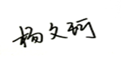（签名） |  | 制/修订时间 |  | 2024年3月4日
专业负责人 | 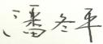（签名） |  | 审定时间 |  | 2024年3月4日
学院负责人 | 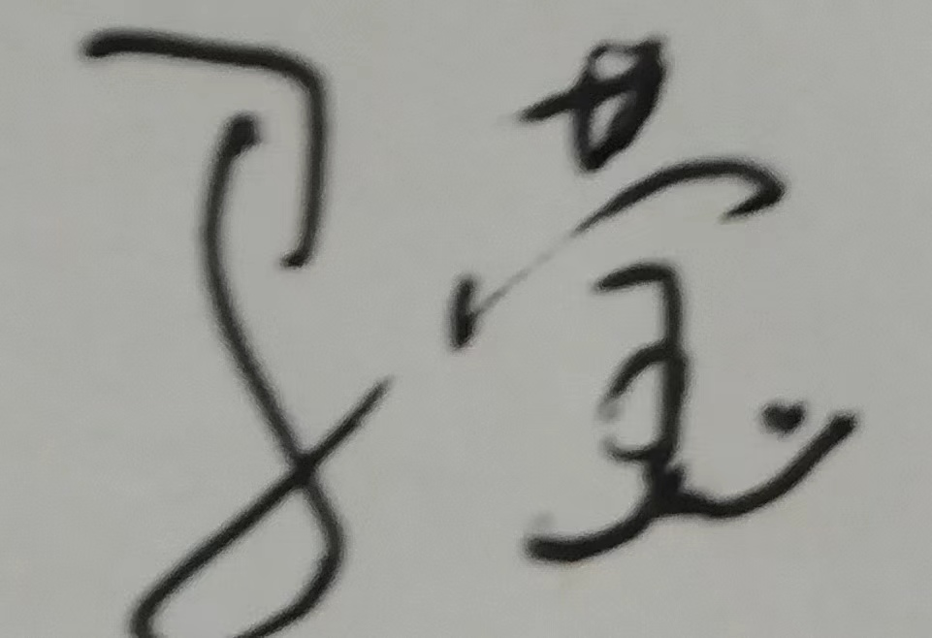（签名） |  | 批准时间 |  | 2024年3月4日

二、课程目标与毕业要求

（一）课程目标
类型 | 序号 | 内容
知识目标 | 1 | 了解傣族舞蹈和维吾尔族舞蹈文化发展背景及特点鉴赏其代表作品，扩大舞蹈视野。
技能目标 | 2 | 能够掌握傣族舞蹈及维吾尔族舞蹈的基本体态、手位、步伐及动作韵律特点，提升学生对舞蹈的表演能力。
 | 3 | 能够展现完整的舞蹈节目作品。
素养目标  (含课程思政目标) | 4 | 感受中国民族舞蹈文化的博大精深，赓续精神血脉的文化自信，促进学生增强家国情怀。

（二）课程支撑的毕业要求
LO1品德修养：拥护党的领导，坚定理想信念，自觉涵养和积极弘扬社会主义核心价值观，增强政治认同、厚植家国情怀、遵守法律法规、传承雷锋精神，践行八字校训，积极服务他人、服务社会、诚信尽责、爱岗敬业。
①爱党爱国，坚决拥护党的领导，热爱祖国的大好河山、悠久历史、灿烂文化，自觉维护民族利益和国家尊严。
LO5健康发展：懂得审美、热爱劳动、为人热忱、身心健康，耐挫折，具有可持续发展的能力。
③懂得审美，有发现美、感受美、鉴赏美、评价美、创造美的能力。
LO6协同创新：同群体保持良好的合作关系，做集体中的积极成员，善于自我管理和团队管理；善于从多个维度思考问题，利用自己的知识与实践来提出新设想。
①在集体活动中能主动担任自己的角色，与其他成员密切合作，善于自我管理和团队管理，共同完成任务。

（三）毕业要求与课程目标的关系
毕业要求 | 指标点 | 支撑度 | 课程目标 | 对指标点的贡献度
LO1 | ① | M | 4.感受中国民族舞蹈文化的博大精深，赓续精神血脉的文化自信，促进学生增强家国情怀。 | 100%
LO5 | ③ | H | 1.了解傣族舞蹈和维吾尔族舞蹈文化发展背景及特点鉴赏其代表作品，扩大舞蹈视野。 | 50%
 |  |  | 2.能够掌握傣族舞蹈及维吾尔族舞蹈的基本体态、手位、步伐及动作韵律特点，提升学生对舞蹈的表演能力。 | 50%
LO6 | ① | H | 3.能够呈现完整的舞蹈作品。 | 100%

三、课程内容与教学设计

（一）各教学单元预期学习成果与教学内容
第一单元 傣族舞蹈和维吾尔族舞蹈文化发展背景及特征
教学目标：了解傣族舞蹈和维吾尔族舞蹈文化背景及特征。
教学重点：知道傣族舞蹈和维吾尔族舞蹈不同的文化背景及风格特点。
教学难点：学会赏析傣族舞蹈和维吾尔族舞蹈作品。
预期学习成果：了解傣族舞蹈和维吾尔族舞蹈特点。
第二单元 傣族舞蹈基本体态
教学目标：学生了解傣族舞蹈的体态、站姿的基本特征。
教学重点：知道傣族舞蹈的基本体态、站姿及身体的动律。
教学难点：把握“三道弯”及“一顺边”的舞姿特点。
预期学习成果：明白傣族舞蹈的基本体态、站姿及身体的动律。
第三单元 傣族舞蹈手型、手位、步伐及动作韵律
教学目标：学生了解傣族舞蹈手型、手位、步伐及动作韵律的基本特征。
教学重点：知道傣族舞蹈手型、手位、步伐及韵律的动作要领。
教学难点：运用在步伐流动中身体的配合和音乐的节奏点。
预期学习成果：学会傣族舞蹈手型、手位、步伐的动作要领。
第四单元 维吾尔族舞蹈基本体态
教学目标：通过维吾尔族舞蹈的基本体态动作，激发学生对学习舞蹈的兴趣。
教学重点：知道维吾尔族舞蹈的基本体态、站姿的特点。
教学难点：理解维吾尔族舞蹈提胯、立腰、拔背、挺胸、抬头的舞姿特点。
预期学习成果：对维吾尔族舞蹈的基本体态、站姿有清楚的认识。
第五单元 维吾尔族舞蹈基本手型、手位、步伐及动作韵律
教学目标：学生学习和掌握维吾尔族舞蹈手型、手位动作的基本特征。
教学重点：知道维吾尔族舞蹈基本手型、手位、步伐动作的动作特征。
教学难点：理解维族舞蹈的手型、手位、步伐的动作达到连贯性。
预期学习成果：学会维吾尔族舞蹈基本手型、手位、步伐动作。
第六单元 表演完整傣族舞蹈、维吾尔族舞蹈作品
教学目标：学会傣族舞蹈、维吾尔族舞蹈作品。
教学重点：练习傣族舞蹈、维吾尔族舞蹈作品。
教学难点：呈现完整的傣族舞蹈、维吾尔族舞蹈作品。
预期学习成果：呈现完整傣族舞蹈、维吾尔族舞蹈作品。

（二）教学单元对课程目标的支撑关系
课程目标  教学单元 | 1 | 2 | 3 | 4
第一单元 傣族舞蹈和维吾尔族舞蹈文化发展背景及特征 | √ |  |  | √
第二单元 傣族舞蹈基本体态 | √ | √
第三单元 傣族舞蹈手型、手位、步伐及动作韵律 | √ | √
第四单元 维吾尔族舞蹈基本体态 | √ | √
第五单元 维吾尔族舞蹈基本手型、手位、步伐及动作韵律 | √ | √
第六单元 表演完整傣族舞蹈、维吾尔族舞蹈作品 | √ | √ | √

（三）课程教学方法与学时分配
教学单元 | 教与学方式 | 考核方式 | 学时分配
 |  |  | 理论 | 实践 | 小计
第一单元 傣族舞蹈和维吾尔族舞蹈文化发展背景及特征 | 直观演示法  讲授法 | 现场点评考查 | 1 | 1 | 2
第二单元 傣族舞蹈基本体态 | 直观演示法  讲授法 | 现场点评考查 | 0 | 4 | 4
第三单元 傣族舞蹈手型、手位、步伐及动作韵律 | 直观演示法  讲授法 | 现场点评考查 | 0 | 8 | 8
第四单元 维吾尔族舞蹈基本体态 | 直观演示法  讲授法 | 现场点评考查 | 0 | 4 | 4
第五单元 维吾尔族舞蹈基本手型、手位、步伐及动作韵律 | 直观演示法  讲授法 | 现场点评考查 | 0 | 8 | 8
第六单元 表演完整傣族舞蹈、维吾尔族舞蹈作品 | 直观演示法  讲授法 | 现场点评考查 | 0 | 6 | 6
合计 |  |  | 1 | 31 | 32

四、课程思政教学设计
“树文化自信、增家国情怀、感马哲美育”。
树文化自信：生动的感受中国民族舞蹈文化的博大精深，赓续精神血脉的文化自信。
增家国情怀：在讲授中，介绍民族舞蹈动作历史形成原因及特点，促进学生增强家国情怀。

五、课程考核
总评构成 | 占比 | 考核方式 | 课程目标 |  |  |  |  |  | 合计
 |  |  | 1 | 2 | 3 | 4
X1 | 10% | 同辈评估 | 20 | 80 |  |  |  |  | 100
X2 | 30% | 课堂展示 | 20 | 70 |  | 10 |  |  | 100
X3 | 60% | 作品汇报表演 |  | 20 | 80 |  |  |  | 100

评价标准细则（选填）
考核项目 | 课  程  目  标 | 考核要求 | 评价标准
 |  |  | 优  100-90 | 良  89-75 | 中  74-60 | 不及格  59-0
1
X1 | 1.2 | 能学会傣族舞蹈及维吾尔族舞蹈的基本体态、手位、步伐及动作韵律特点。 | 能学会傣族舞蹈及维吾尔族舞蹈的基本体态、手位、步伐及动作韵律特点。 | 能学会大部分傣族舞蹈及维吾尔族舞蹈的基本体态、手位、步伐及动作韵律特点。 | 只能学会一个民族舞蹈的基本体态、手位、步伐及动作韵律特点。 | 不会傣族舞蹈及维吾尔族舞蹈的基本体态、手位、步伐及动作韵律特点。
X2 | 1.2.4 | 能掌握傣族、维吾尔族舞蹈基本体态、手型、手位、步伐及动作韵律。 | 能掌握完整的傣族、维吾尔族舞蹈基本体态、手型、手位、步伐及动作韵律。 | 能掌握大部分傣族、维吾尔族舞蹈基本体态、手型、手位、步伐及动作韵律。 | 只能掌握一个民族舞蹈的基本体态、手型、手位、步伐及动作韵律。 | 不能掌握傣族、维吾尔族舞蹈基本体态、手型、手位、步伐及动作韵律。
X3 | 2．3 | 能呈现完整傣族舞蹈、维吾尔族舞蹈作品。 | 能表演完整傣族舞蹈、维吾尔族舞蹈作品。 | 能表演大部分傣族舞蹈、维吾尔族舞蹈作品。 | 只能表演一个舞蹈作品。 | 不能表演完整傣族舞蹈、维吾尔族舞蹈作品。

